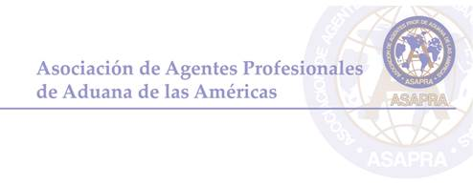

C i r c u l a r Nº 41/2016 –SEMINARIO INTERNACIONAL EN ASUNCIÓN PARAGUAY: FACILITACIÓN DE COMERCIO: APOYO AL CRECIMIENTO Y DESARROLLO DE PARAGUAY - PROGRAMA Y FICHA DE INSCRIPCIÓN.

21 de Julio de 2016.

Estimadas Amigas y Amigos,

Continuando con lo informado en la circular Nº 40/16, remitimos en adjuntos y para su conocimiento, el Programa definitivo y la ficha de Inscripción enviada por el Centro de Despachantes de Aduana del Paraguay para las actividades de su 91º Aniversario y SEMINARIO INTERNACIONAL “FACILITACIÓN DE COMERCIO: APOYO AL CRECIMIENTO Y DESARROLLO DE PARAGUAY” a desarrollarse en el GRAN SALÓN GRANADOS – HOTEL GRANADOS PARK los días 27 y 28 de Julio próximos.

Dada la proximidad de la fecha reiteramos la importancia de comunicar al CDAP su participación a la brevedad posible.

S a l u d a a t e n t a m e n t e.

**Dr. Alvaro Pinedo Arellano**

Secretario General